**Нельзя самому, без взрослых, пользоваться микроволновой печью, тостером, утюгом, электрочайником, другими электрическими нагревательными приборами.  
Не играй с розетками.**

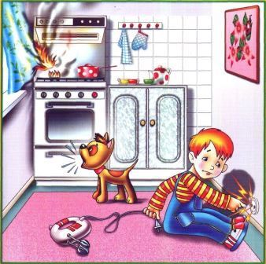

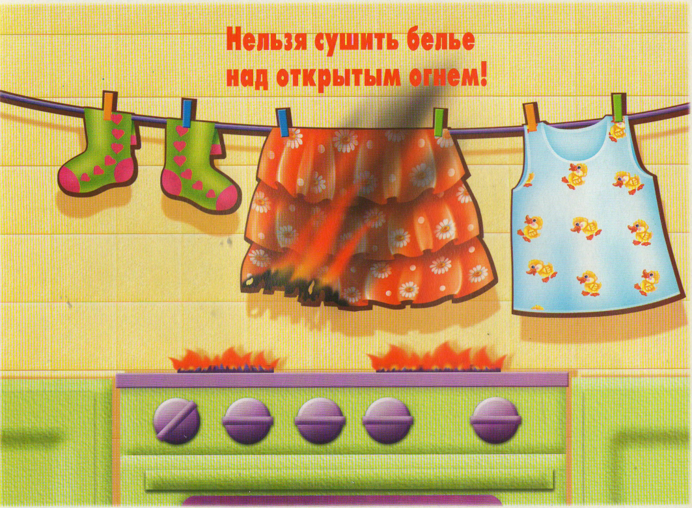

**Не играй хлопушками, петардами, бенгальскими огнями. Не используй их без взрослых.**

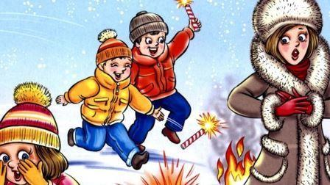



**При пожаре звоните 01.**

Позвонив по телефону, необходимо сообщить следующую информацию:

• точный адрес (улица, проспект, проезд, площадь, бульвар,);

• номер дома, строения, корпуса;

• что горит (дом, квартира, мусоропровод);

• на каком этаже пожар;

• фамилию и телефон (с которого звоните).

* Не заливай водой горящие электроприборы.
* Не открывай окно.
* Прятаться во время пожара нельзя.
* Постарайся покинуть помещение! Двигайся вдоль стены, закрыв нос и рот от дыма мокрой тряпкой.
* Во время пожара не пользуйся лифтом.

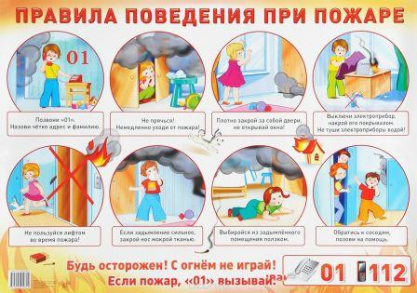

Ссылки:

1. [https://kopilkaurokov.ru](https://kopilkaurokov.ru/)
2. <https://yandex.ru/images/search?text=правила%20поведения%20во%20время%20пожара%20для%20детей&lr=10675>

3.http://dmsh5.muzkult.ru/img/upload/157/image_image_346828.jpg

4.http://super-sosh2011.ucoz.ru/ohranazdorovja/utyug.jpg